# Unit I: Introduction

**Giải Tiếng Anh 11 Unit I: Introduction**  
**Unit IA Vocabulary trang 8**  
**1 (trang 8 Tiếng Anh 11 Friends Global)**: SPEAKING Work in pairs. Look at the photo. Ask and answer the questions. (Làm việc theo cặp. Nhìn vào bức hình. Hỏi và trả lời câu hỏi.)  
  
1. Which tourist attraction is it?  
2. Have you been there? If so, did you have a good time?  
3. If you haven't been there, would you like to go? Why? / Why not?  
**Gợi ý:**  
1. It’s Golden Bridge in Da Nang, Viet Nam.  
2. I haven’t been there before.  
3. If I have chance, I will visit it, because Da Nang is a beautiful city with many famous tourist attractions.  
**Hướng dẫn dịch:**  
1. Đó là điểm du lịch nào?  
- Đó là Cầu Vàng ở Đà Nẵng, Việt Nam.  
2. Bạn đã đến đó chưa? Nếu vậy, bạn đã có một khoảng thời gian tốt chứ?  
- Tôi chưa từng đến đó trước đây.  
3. Nếu bạn chưa đến đó, bạn có muốn đi không? Tại sao? / Tại sao không?  
- Nếu có cơ hội, tôi sẽ ghé thăm nó, bởi vì Đà Nẵng là một thành phố xinh đẹp với nhiều địa điểm du lịch nổi tiếng.  
  
**2 (trang 8 Tiếng Anh 11 Friends Global)**: Read and listen to the dialogue. Who had a more enjoyable holiday: Dave or Lan? (Đọc và nghe đoạn đối thoại. Ai đã có một kỳ nghỉ thú vị hơn: Dave hay Lan?)  
Dave: Hi, Lan. Did you have a good holiday?  
Lan: Yes, it was great, thanks.  
Dave: What did you get up to?  
Lan: I went on a city break with my family.  
Dave: Abroad?  
Lan: No, we went to Da Nang.  
Dave: Cool. Did you have a good time?  
Lan: Yes, we visited Ba Na Hills and Hoi An ancient town. We bought a lot of souvenirs.  
Dave: Did you go on a boat trip to Cham Island?  
Lan: No, the weather was bad. How was your holiday?  
Dave: Not bad. But I didn't do much. We didn't go away. I hung out with my friends. We went to a music festival and we visited a theme park a couple of times.  
Lan: Sounds fun.  
Dave: Yes, it was OK. Just a shame the holidays weren't longer!  
**Hướng dẫn dịch:**  
Dave: Chào Lan. Bạn đã có một kỳ nghỉ vui chứ?  
Lan: Ừ, nó rất tuyệt, cảm ơn.  
Dave: Bạn đã làm gì?  
Lan: Tôi đã đi nghỉ ở thành phố với gia đình của tôi.  
Dave: Ở nước ngoài à?  
Lan: Không, chúng tôi đã đi Đà Nẵng.  
Dave: Tuyệt. Bạn đã có khoảng thời gian vui vẻ chứ?  
Lan: Ừ, chúng tôi đã đến thăm Bà Nà Hills và phố cổ Hội An. Chúng tôi đã mua rất nhiều quà lưu niệm.  
Dave: Bạn đã đi thuyền đến Cù Lao Chàm chưa?  
Lan: Chưa, thời tiết xấu. Kì nghỉ của bạn thế nào?  
Dave: Không tệ. Nhưng tôi đã không làm gì nhiều. Chúng tôi đã không đi xa. Tôi đi chơi với bạn bè của tôi. Chúng tôi đã đến một lễ hội âm nhạc và chúng tôi đã đến công viên giải trí một vài lần.  
Lan: Nghe vui đấy.  
Dave: Ừ, không sao. Chỉ tiếc là những ngày nghỉ không còn nữa!  
**Gợi ý:**  
I think Lan had a more enjoyable holiday. She went to many famous places and bought a lot of souvenirs.  
**Hướng dẫn dịch:**  
Tôi nghĩ Lan đã có một kỳ nghỉ thú vị hơn. Cô đã đi đến nhiều nơi nổi tiếng và mua rất nhiều quà lưu niệm.  
  
**3 (trang 8 Tiếng Anh 11 Friends Global)**: VOCABULARY Look at the list of tourist and visitor attractions below. Then underline three more in the dialogue. How many more can you think of? (Nhìn vào danh sách các điểm du lịch và du khách dưới đây. Sau đó gạch chân 3 cái nữa trong đoạn hội thoại. Bạn có thể nghĩ ra bao nhiêu nữa?)  
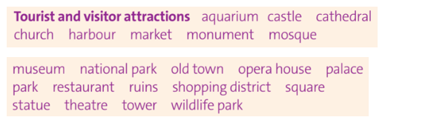  
**Hướng dẫn dịch:**  
  
  
  
  
aquarium = thuỷ cung  
  
  
castle = lâu đài  
  
  
  
  
cathedral = thánh đường  
  
  
church = nhà thờ  
  
  
  
  
harbour = hải cảng  
  
  
market = chợ  
  
  
  
  
monument = tượng đài  
  
  
mosque = nhà thờ hồi giáo  
  
  
  
  
museum = viện bảo tàng  
  
  
national park = vườn quốc gia  
  
  
  
  
old town = phố cổ  
  
  
opera house = nhà hát opera  
  
  
  
  
palace = cung điện  
  
  
park = công viên  
  
  
  
  
restaurant = quán ăn  
  
  
ruins = tàn tích  
  
  
  
  
shopping district = khu mua sắm  
  
  
square = quảng trường  
  
  
  
  
statue = tượng  
  
  
theatre = nhà hát  
  
  
  
  
tower = tòa tháp  
  
  
wildlife park = công viên động vật hoang dã  
  
  
  
  
  
**4 (trang 8 Tiếng Anh 11 Friends Global)**: VOCABULARY Complete the holiday activities with the words or phrases below. (Hoàn thành các hoạt động kỳ nghỉ với các từ hoặc cụm từ dưới đây.)  
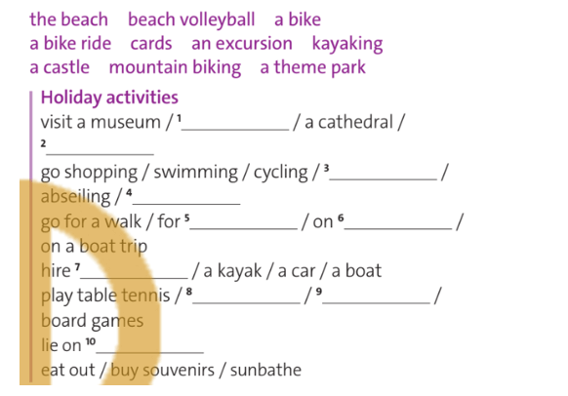  
**Đáp án:**  
1 / 2. a castle / a theme park  
3 / 4. mountain biking / kayaking  
5. a bike ride  
6. an excursion  
7. a bike  
8 / 9. beach volleyball / cards  
10. the beach  
**Hướng dẫn dịch:**  
Hoạt động ngày lễ  
thăm viện bảo tàng/ lâu đài/ thánh đường/ công viên giải trí  
đi mua sắm/ bơi lội/ đi xe đạp/ đạp xe leo núi/ đi bộ đường dài/ chèo thuyền kayak  
đi dạo/ đi xe đạp/ du ngoạn/đi thuyền  
thuê một chiếc xe đạp/ thuyền kayak/ ô tô/ thuyền  
chơi bóng bàn/ bóng chuyền bãi biển/ đánh bài/ trò chơi trên bàn cờ  
nằm trên bãi biển  
đi ăn / mua quà lưu niệm / tắm nắng  
  
**5 (trang 8 Tiếng Anh 11 Friends Global)**: Find three of the holiday activities from exercise 4 in the dialogue in exercise 2. (Tìm 3 trong số các hoạt động nghỉ lễ từ bài tập 4 trong đoạn hội thoại ở bài tập 2.)  
**Gợi ý:**  
- buy souvenirs (mua quà lưu niệm)  
- go on a boat trip (đi du thuyền)  
- visit a theme park (tham quan công viên giải trí)  
  
**6 (trang 8 Tiếng Anh 11 Friends Global)**: Underline examples of the following past simple forms in the dialogue. (Gạch chân các ví dụ về các dạng quá khứ đơn sau đây trong đoạn hội thoại.)  
1. Regular affirmative (Khẳng định có quy tắc)  
2. Irregular affirmative (Khẳng định bất quy tắc)  
3. Negative (Phủ định)  
4. Interrogative (Nghi vấn)  
**Gợi ý:**  
1. Yes, we **visited** Ba Na Hills and Hoi An ancient town.  
2. I **went** on a city break with my family.  
3. We **didn't go** away.  
4. **Did you have** a good holiday?  
  
**7 (trang 8 Tiếng Anh 11 Friends Global)**: SPEAKING Work in pairs. Ask and answer about your summer holidays. (Làm việc theo cặp. Hỏi và trả lời về kỳ nghỉ hè của bạn.)  
1. What was the most enjoyable thing you did during the holidays? Why?  
2. What was the least enjoyable thing you did? Why?  
**Gợi ý:**  
1. The most enjoyable thing I did was flying kites with my cousins. That’s my first time to do it.  
2. Everything I did was interesting. I couldn’t decide the least enjoyable one.  
**Hướng dẫn dịch:**  
1. Điều thú vị nhất bạn đã làm trong những ngày nghỉ là gì? Tại sao?  
- Điều thú vị nhất tôi đã làm là thả diều với anh em họ của tôi. Đó là lần đầu tiên tôi làm điều đó.  
2. Điều kém thú vị nhất mà bạn đã làm là gì? Tại sao?  
- Mọi thứ tôi làm đều thú vị. Tôi không thể quyết định điều ít thú vị nhất.  
**Unit IB lớp 11 Grammar (trang 9)**  
**1 (trang 9 Tiếng Anh 11 Friends Global)**: SPEAKING Work in pairs. Find out a) when and where your partner usually does his / her homework and b) what type of homework he / she likes most and least. (Làm việc theo cặp. Tìm hiểu a) bạn của bạn thường làm bài tập về nhà khi nào và ở đâu và b) loại bài tập nào anh ấy / cô ấy thích nhất và ít nhất.)  
(Học sinh tự thực hành)  
  
**2 (trang 9 Tiếng Anh 11 Friends Global)**: Read and listen to the dialogue. Why is Sue annoyed with Dan at the end? (Đọc và nghe đoạn đối thoại. Cuối cùng thì tại sao Sue lại khó chịu với Dan?)  
Sue: You aren't wearing your sports kit. P.E. starts in ten minutes. You seem very busy these days.  
Dan: I haven't got my sports kit today.  
Sue: You're always forgetting things!  
Dan: Well, I don't like P.E., so I'm not feeling too sad about it.  
Sue: Sport is important. It makes you fit. What are you doing instead?  
Dan: Mr Harley is giving me some extra maths homework to do in the library.  
Sue: Mr Harley always gives us really difficult homework.  
Dan: I don't mind. I need to do some extra work. We have exams next week.  
Sue: I know. That's why we're revising together on Saturday. We arranged it last week.  
Dan: I don't remember that! Sorry! I'm going away on Saturday.  
Sue: Like I said ... you're always forgetting things!  
Dan: Let's revise when I get back on Sunday afternoon.  
Sue: Sorry. I'm visiting my grandparents then.  
**Hướng dẫn dịch:**  
Sue: Bạn không mặc bộ thể thao của bạn. Môn thể dục bắt đầu trong mười phút. Bạn có vẻ rất bận rộn những ngày này.  
Dan: Hôm nay tôi không có bộ thể thao.  
Sue: Bạn luôn quên mọi thứ!  
Dan: Chà, tôi không thích môn thể dục, vì vậy tôi không cảm thấy quá buồn về điều đó.  
Sue: Thể thao rất quan trọng. Nó làm cho bạn cân đối. Thay vào đó bạn đang làm gì?  
Dan: Thầy Harley đang cho tôi thêm một số bài tập toán để làm trong thư viện.  
Sue: Thầy Harley luôn cho chúng ta bài tập về nhà rất khó.  
Dan: Tôi không phiền đâu. Tôi cần phải làm thêm một số việc. Chúng ta có bài kiểm tra vào tuần tới.  
Sue: Tôi biết. Đó là lý do tại sao chúng ta cùng nhau ôn tập vào thứ Bảy. Chúng ta đã thu xếp nó vào tuần trước.  
Dan: Tôi không nhớ điều đó! Thật tiếc! Tôi sẽ đi xa vào thứ bảy.  
Sue: Như tôi đã nói ... bạn luôn quên mọi thứ!  
Dan: Hãy ôn tập khi tôi trở lại vào chiều Chủ nhật.  
Sue: Xin lỗi. Tôi đang thăm ông bà của tôi lúc đó.  
**Đáp án:**  
Sue was upset because Dan is always forgetting things.  
**Hướng dẫn dịch:**  
Sue khó chịu vì Dan luôn quên mọi thứ.  
  
**3 (trang 9 Tiếng Anh 11 Friends Global)**: Why is present simple or present continuous used in each 6 of the highlighted examples from the dialogue? (Tại sao hiện tại đơn hoặc hiện tại tiếp diễn được sử dụng trong mỗi 6 ví dụ nổi bật từ đoạn hội thoại?)  
  
**4 (trang 9 Tiếng Anh 11 Friends Global)**: Read the Learn this! box. Complete the rules (a-g) with the correct tenses: present simple or present continuous. (Đọc hộp Learn this!. Hoàn thành các quy tắc (a-g) với các thì đúng: hiện tại đơn hoặc hiện tại tiếp diễn.)  
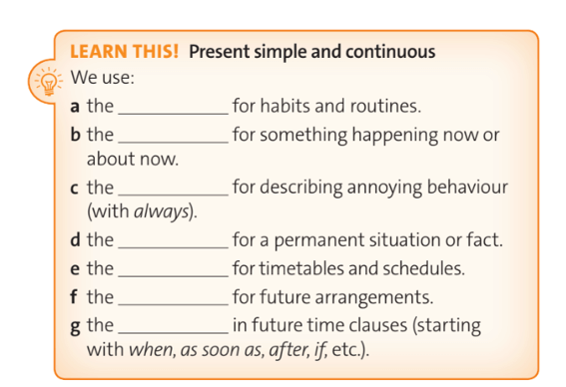  
**Đáp án:**  
  
  
  
  
a. present simple  
  
  
b. present continuous  
  
  
c. present continuous  
  
  
  
  
d. present simple  
  
  
e. present simple  
  
  
f. present continuous  
  
  
  
  
g. present simple  
  
  
   
  
  
   
  
  
  
  
**Hướng dẫn dịch:**  
Chúng ta sử dụng:  
a. thì hiện tại đơn cho thói quen.  
b. hiện tại tiếp diễn cho một cái gì đó xảy ra bây giờ hoặc sau đó.  
c. thì hiện tại tiếp diễn để diễn tả hành vi khó chịu (với always).  
d. hiện tại đơn giản cho một tình huống hoặc thực tế vĩnh viễn.  
đ. thì hiện tại đơn cho thời gian biểu và lịch trình.  
f. thì hiện tại tiếp diễn cho các sắp xếp trong tương lai.  
g. thì hiện tại đơn ở mệnh đề thời gian tương lai (bắt đầu bằng “when, as soon as, after, if,” v.v.).  
  
**5 (trang 9 Tiếng Anh 11 Friends Global)**: Read the Learn this! box. Find five stative verbs in the dialogue in exercise 2. How do you know they are stative verbs? (Đọc hộp Learn this!. Tìm 5 động từ tình thái trong đoạn hội thoại ở bài tập 2. Làm sao bạn biết chúng là động từ tình thái?)  
**Đáp án:**  
  
  
  
  
1. need  
  
  
2. feel  
  
  
3. like  
  
  
4. know  
  
  
5. remember  
  
  
  
  
  
**6 (trang 9 Tiếng Anh 11 Friends Global)**: Complete the sentences with the present simple or present continuous form of the verbs in brackets. (Hoàn thành các câu với dạng hiện tại đơn hoặc hiện tại tiếp diễn của các động từ trong ngoặc.)  
1. I (meet) Jack in town later. (you / want) to come?  
2. We usually (walk) to school, but tomorrow we (go) by bus.  
3. My friends (not want) to play tennis because it (rain).  
4. (you / enjoy) this film? Or (you / prefer) comedies?  
5. I (not believe) Ben's story. He (always / invent) things.  
**Đáp án:**  
1. am meeting – Do you want  
2. walk – are going  
3. don’t want – is raining  
4. Do you enjoy – do you prefer  
5. don’t believe – is always inventing  
**Giải thích:**  
1. Dùng hiện tại tiếp diễn cho một cái gì đó xảy ra bây giờ hoặc sau đó. Dùng hiện tại đơn hỏi về sự thật.  
2. Dùng hiện tại đơn cho thói quen. Dùng hiện tại tiếp diễn cho một cái gì đó xảy ra bây giờ hoặc sau đó.  
3. Dùng hiện tại đơn nói về sự thật. Dùng hiện tại tiếp diễn cho một cái gì đó xảy ra bây giờ  
4. Dùng hiện tại đơn hỏi về sự thật.  
5. Dùng hiện tại đơn nói về sự thật. Dùng thì hiện tại tiếp diễn để diễn tả hành vi khó chịu (với always).  
**Hướng dẫn dịch:**  
1. Lát nữa tôi sẽ gặp Jack ở thị trấn. Bạn có muốn đến không?  
2. Chúng tôi thường đi bộ đến trường, nhưng ngày mai chúng tôi sẽ đi bằng xe buýt.  
3. Bạn của tôi không muốn chơi quần vợt vì trời đang mưa.  
4. Bạn có thích bộ phim này không? Hay bạn thích phim hài hơn?  
5. Tôi không tin câu chuyện của Ben. Anh ấy luôn phát minh ra mọi thứ.  
  
**7 (trang 9 Tiếng Anh 11 Friends Global)**: SPEAKING Work in pairs. Find out what your partner a) usually does at weekends and b) is doing this weekend. Use the words below or your own activities. (Làm việc theo cặp. Tìm hiểu xem bạn của bạn a) thường làm gì vào cuối tuần và b) sẽ làm gì vào cuối tuần này. Sử dụng các từ dưới đây hoặc các hoạt động của riêng bạn.)  
  
(Học sinh tự thực hành)  
**Unit IC Vocabulary trang 10**  
**1 (trang 10 Tiếng Anh 11 Friends Global)**: SPEAKING In pairs, describe the photo. Would you like to appear on stage in a theatre production? Why? / Why not? (Theo cặp, mô tả bức ảnh. Bạn có muốn xuất hiện trên sân khấu trong một vở kịch không? Tại sao? / Tại sao không?)  
(đang cập nhật nội dung)  
  
**2 (trang 10 Tiếng Anh 11 Friends Global)**: Read and listen to the dialogue. Why does Mason change from feeling anxious to feeling terrified? (Đọc và nghe đoạn đối thoại. Tại sao Mason thay đổi từ cảm giác lo lắng sang cảm giác sợ hãi?)  
Ruby: So this is your first school show, Mason. Are you excited about it?  
Mason: Yes, I am. But l'm anxious too. There's going to be a big audience!  
Ruby: Don't worry. They're friendly!  
Mason: I hope so. Where's Alex? He isn't here yet.  
Ruby: That's strange. He's usually very punctual!  
Mason: Maybe he's too frightened to come.  
Ruby: Alex? No, it can't be that. He's a really confident person.  
Miss Hart: Hello, Mason. I had a message from Alex. He's ill and can't perform tonight. He's very upset about it. Can you sing his song in the second half?  
Mason: I know the song well, so maybe...  
Miss Hart: Thanks, Mason. That's brave of you. Don't worry, you'll be great.  
Ruby: You've got your own song now. How exciting!  
Mason: I know. But I'm terrified!  
**Hướng dẫn dịch:**  
Ruby: Vì vậy, đây là buổi biểu diễn đầu tiên ở trường của bạn, Mason. Bạn có hào hứng về nó không?  
Mason: Vâng, tôi đây. Nhưng tôi cũng lo lắng. Sẽ có một lượng lớn khán giả!  
Ruby: Đừng lo lắng. Họ rất thân thiện!  
Mason: Tôi hy vọng như vậy. Alex đâu? Anh ấy vẫn chưa ở đây.  
Ruby: Lạ nhỉ. Anh ấy thường rất đúng giờ!  
Mason: Có lẽ anh ấy quá sợ hãi để đến.  
Ruby: Alex? Không, không thể như vậy được. Anh ấy là một người thực sự tự tin.  
Cô Hart: Xin chào, Mason. Tôi đã có một tin nhắn từ Alex. Anh ấy bị ốm và không thể biểu diễn tối nay. Anh ấy rất khó chịu về nó. Bạn có thể hát bài hát của anh ấy trong nửa thứ hai chứ?  
Mason: Tôi biết rõ bài hát, nên có lẽ...  
Cô Hart: Cảm ơn, Mason. Bạn thật dũng cảm. Đừng lo, bạn sẽ rất tuyệt.  
Ruby: Bây giờ bạn đã có bài hát của riêng mình. Thật thú vị!  
Mason: Tôi biết. Nhưng tôi rất sợ!  
  
**3 (trang 10 Tiếng Anh 11 Friends Global)**: VOCABULARY Look at the adjectives below. Underline five of them in the dialogue in exercise 2. (Nhìn vào các tính từ dưới đây. Gạch dưới 5 trong số chúng trong cuộc đối thoại ở bài tập 2.)  
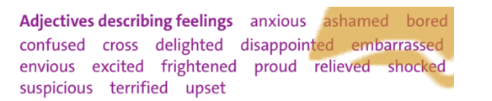  
**Đáp án:** anxious, excited, terrified, frightened, upset  
  
**4 (trang 10 Tiếng Anh 11 Friends Global)**: Listen to the speakers. How is each person feeling? Choose from the adjectives in exercise 3. (Lắng nghe các diễn giả. Cảm xúc của mỗi người như thế nào? Chọn tính từ trong bài tập 3.)  
(đang cập nhật nội dung)  
  
**5 (trang 10 Tiếng Anh 11 Friends Global)**: VOCABULARY Work in pairs. Look at the list of personality adjectives below. Then underline four more in the dialogue in exercise 2. How many other personality adjectives do you know? (Làm việc theo cặp. Nhìn vào danh sách các tính từ tính cách dưới đây. Sau đó gạch chân thêm 4 tính từ nữa trong đoạn hội thoại ở bài tập 2. Bạn biết bao nhiêu tính từ chỉ tính cách khác?)  
  
**Hướng dẫn dịch:**  
flexible = linh hoạt  
hard-working = làm việc chăm chỉ  
honest = trung thực  
kind = tốt bụng  
loyal = trung thành  
organised = có tổ chức  
outgoing = hướng ngoại  
patient = kiên nhẫn  
reliable = đáng tin cậy  
sensitive = nhạy cảm  
shy = xấu hổ  
**Đáp án:**  
Friendly = thân thiện  
Punctual = đúng giờ  
Confident = tự tin  
Brave = dũng cảm  
  
**6 (trang 10 Tiếng Anh 11 Friends Global)**: Read the Look out! box. Complete the sentences with an -ed or -ing adjective formed from the verbs in brackets. (Đọc hộp Look out!. Hoàn thành các câu với tính từ -ed hoặc -ing được hình thành từ các động từ trong ngoặc.)  
1. The singing and dancing were (amaze).  
2. A few actors forgot their lines and looked quite (embarrass).  
3. The final scenes were actually quite (move).  
4. I was (surprise) that it was over two hours long.  
5. I was a bit (bore) by the end of it.  
**Đáp án:**  
  
  
  
  
1. amazing  
  
  
2. embarrassed  
  
  
3. moving  
  
  
4. surprised  
  
  
5. bored  
  
  
  
  
**Giải thích:**  
Tính từ kết thúc bằng -ed thường mô tả cảm xúc.  
Tính từ kết thúc bằng -ing mô tả một cái gì đó hoặc ai đó gây ra cảm giác.  
**Hướng dẫn dịch:**  
1. Ca hát và nhảy múa thật tuyệt vời.  
2. Một số diễn viên quên lời thoại và trông khá lúng túng.  
3. Những cảnh cuối thực sự khá cảm động.  
4. Tôi ngạc nhiên vì nó dài hơn hai giờ.  
5. Tôi đã hơi chán khi kết thúc nó.  
  
**7 (trang 10 Tiếng Anh 11 Friends Global)**: Read the Learn this! box. Which adjectives from exercise 5 can have a negative prefix? Use a dictionary to help you. (Đọc hộp Learn this!. Tính từ nào trong bài tập 5 có thể có tiền tố phủ định? Sử dụng từ điển để giúp bạn.)  
  
**8 (trang 10 Tiếng Anh 11 Friends Global)**: SPEAKING Work in pairs. Ask and answer the questions. (Làm việc theo cặp. Hỏi và trả lời câu hỏi.)  
1. How do you think performers in a school show usually feel before and after a performance?  
2. Do you mind speaking in public? Why? / Why not?  
(đang cập nhật nội dung)  
**Unit ID Grammar trang 11**  
**1 (trang 11 Tiếng Anh 11 Friends Global)**: SPEAKING Look at the photo in pairs. Is this an activity you enjoy? Why? / Why not? (Nhìn vào bức ảnh theo cặp. Đây có phải là một hoạt động bạn thích không? Tại sao? / Tại sao không?)  
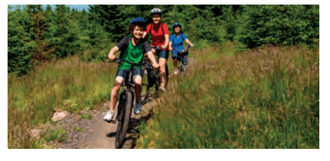  
**Gợi ý:**  
I like this activity. It’s fun and good for my health.  
**Hướng dẫn dịch:**  
Tôi thích hoạt động này. Nó vui và rất tốt cho sức khỏe của tôi.  
  
**2 (trang 11 Tiếng Anh 11 Friends Global)**: In pairs, read the dialogue and decide whether each gap should be a / an, the or - (no article). Write your answers. (Trong các cặp, đọc đoạn hội thoại và quyết định xem mỗi ô trống có phải là a/ an, hoặc - (không có mạo từ). Viết các đáp án của bạn.)  
Leah: What are you up to at (1) weekend, Toby?  
Toby: I'm going to go for (2) bike ride on Saturday. Do you fancy coming too?  
Leah: I can't, I'm afraid. I'm going to help my dad with some gardening. We're going to do some work for a neighbour.  
Toby: That doesn't sound like (3) best way to spend your weekend. Gardening is (4) hard work! And according to the forecast, (5) weather isn't going to be good.  
Leah: I know. But (6) neighbour is going to pay us for it. My dad's (7) gardener, so he's got the right tools Toby Really? I'll come and help you. I mean, if that's OK with you and your dad ...  
Leah: Sure. We'll share money with you: £10 (9) hour. But what about (10) bike ride?  
Toby: I'll go on Sunday instead. The weather will probably be better then. Do you want to come?  
Leah: Yes, please. I love (11) bike rides. But let's go in (12) afternoon. I'll be exhausted when I wake up!  
**Đáp án:**  
  
  
  
  
1. the  
  
  
2. a  
  
  
3. the  
  
  
4. –  
  
  
  
  
5. the  
  
  
6. the  
  
  
7. a  
  
  
8. –  
  
  
  
  
9. an  
  
  
10. the  
  
  
11. –  
  
  
12. the  
  
  
  
  
**Hướng dẫn dịch:**  
Leah: Bạn định làm gì vào cuối tuần, Toby?  
Toby: Tôi sẽ đi xe đạp vào thứ bảy. Bạn có thích đi không?  
Leah: Tôi không thể, tôi sợ. Tôi sẽ giúp bố tôi làm vườn. Chúng tôi sẽ làm một số công việc cho một người hàng xóm.  
Toby: Điều đó không giống như cách tốt nhất để dành cuối tuần của bạn. Làm vườn là công việc khó khăn! Và theo dự báo, thời tiết sẽ không tốt.  
Leah: Tôi biết. Nhưng người hàng xóm sẽ trả tiền cho chúng tôi cho nó. Cha tôi là một người làm vườn, vì vậy ông ấy có những công cụ phù hợp với Toby thực sự? Tôi sẽ đến và giúp bạn. Ý tôi là, nếu điều đó ổn với bạn và bố của bạn ...  
Leah: Chắc chắn. Chúng tôi sẽ chia sẻ tiền với bạn: £ 10 một giờ. Nhưng những gì về đi xe đạp?  
Toby: Thay vào đó tôi sẽ đi vào Chủ nhật. Thời tiết có thể sẽ tốt hơn sau đó. Bạn có muốn đến không?  
Leah: Có, tôi rất vui. Tôi yêu những chiếc xe đạp. Nhưng chúng ta hãy đi vào buổi chiều. Tôi sẽ kiệt sức khi thức dậy!  
  
**3 (trang 11 Tiếng Anh 11 Friends Global)**: Listen and check your answers. When are Toby and Leah going to do the activity in the photo? (Lắng nghe và kiểm tra những câu trả lời của bạn. Khi nào Toby và Leah sẽ thực hiện hoạt động trong ảnh?)  
(đang cập nhật nội dung)  
  
**4 (trang 11 Tiếng Anh 11 Friends Global):** Study the use of articles in the dialogue. Complete the Learn this! box with a / an, the or - (no article). (Nghiên cứu việc sử dụng các bài báo trong cuộc đối thoại. Hoàn thành hộp Learn this! với a/ an, hoặc - (không có mạo từ).)  
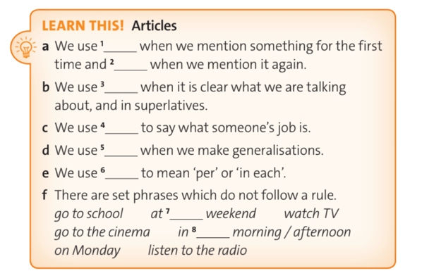  
**Đáp án:**  
  
  
  
  
1. a/ an  
  
  
2. the  
  
  
3. the  
  
  
4. a/ an  
  
  
  
  
5. the  
  
  
6. a/ an  
  
  
7. the  
  
  
8. the  
  
  
  
  
**Hướng dẫn dịch:**  
a. Chúng ta sử dụng “a/an” lần đầu tiên khi chúng ta đề cập đến một cái gì đó và “the” khi chúng ta nhắc đến nó.  
b. Chúng ta sử dụng “the” khi rõ ràng những gì chúng ta đang nói về, và trong so sánh nhất.  
c. Chúng ta sử dụng “a/an” để nói công việc của ai đó là gì.  
d. Chúng ta sử dụng “the” khi chúng ta khái quát hóa.  
e. Chúng ta sử dụng “a/an” có nghĩa là per hoặc in each.  
f. Có những cụm từ không tuân theo một quy tắc.  
go to school = đi học  
at weekend = vào cuối tuần  
watch TV = xem tivi  
go to the cinema = đi xem phim  
on Monday = vào thứ hai  
in the morning / afternoon = vào buổi sáng / buổi chiều  
listen to the radio = nghe đài  
  
**5 (trang 11 Tiếng Anh 11 Friends Global)**: Complete the sentences with a / an, the or - (no article). Use rules a-f in the Learn this! box to explain your answers. (Hoàn thành các câu với a / an, hoặc - (không có mạo từ). Sử dụng các quy tắc a-f trong hộp Learn this! để giải thích câu trả lời của bạn.)  
1. My mum is … violin teacher. in fact, she's … only violin teacher in our town.  
2. I love … Chinese food and there's … great Chinese restaurant near my house.  
3. My brother, who is … accountant with one of … largest companies in London, earns £100 … hour.  
4. If you're hungry, there's … sandwich in … fridge.  
**Đáp án:**  
  
  
  
  
1. a / the  
  
  
2. the / a  
  
  
3. an – the  
  
  
4. a – the  
  
  
  
  
**Giải thích:**  
1. Chúng ta sử dụng “a/an” để nói công việc của ai đó là gì. Chúng ta sử dụng “the” để nói về thứ duy nhất.  
2. Chúng ta sử dụng “the” khi chúng ta khái quát hóa. Chúng ta sử dụng “a/an” lần đầu tiên khi chúng ta đề cập đến một cái gì đó.  
3. Chúng ta sử dụng “a/an” để nói công việc của ai đó là gì. Chúng ta sử dụng “the” trong so sánh nhất.  
4. Chúng ta sử dụng “a/an” lần đầu tiên khi chúng ta đề cập đến một cái gì đó. Chúng ta sử dụng “the” khi rõ ràng những gì chúng ta đang nói về.  
**Hướng dẫn dịch:**  
1. Mẹ tôi là một giáo viên violin. Trên thực tế, cô ấy là giáo viên violin duy nhất trong thị trấn của chúng tôi.  
2. Tôi yêu các món ăn Trung Quốc và có một nhà hàng Trung Quốc tuyệt vời gần nhà tôi.  
3. Anh trai tôi, một kế toán với một trong những công ty lớn nhất ở London, kiếm được 100 bảng một giờ.  
4. Nếu bạn đói, có một chiếc bánh sandwich trong tủ lạnh.  
  
**6 (trang 11 Tiếng Anh 11 Friends Global)**: Read the Learn this! box. Then underline an example of each of the uses of will and be going to in the dialogue. (Đọc hộp Learn this!. Sau đó nhấn mạnh một ví dụ về từng cách sử dụng will và be going to trong cuộc đối thoại.)  
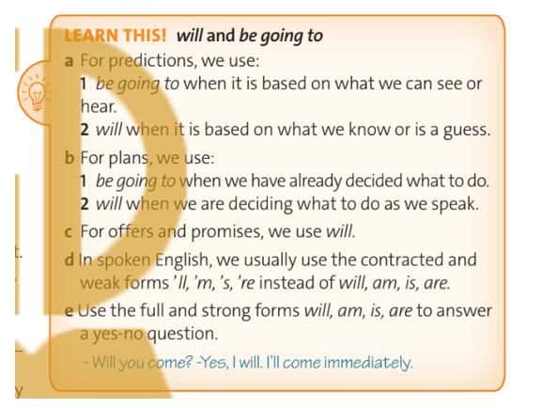  
**Hướng dẫn dịch:**  
a. Đối với dự đoán, chúng ta sử dụng:  
1. be going to khi nó dựa trên những gì chúng ta có thể thấy hoặc nghe.  
2. will khi nó dựa trên những gì chúng ta biết hoặc là một phỏng đoán.  
b. Đối với các kế hoạch, chúng ta sử dụng:  
1. be going to khi chúng ta đã quyết định phải làm gì.  
2. will khi chúng ta quyết định phải làm gì khi chúng ta nói.  
c. Đối với các đề nghị và lời hứa, chúng ta sử dụng Will.  
d. Trong tiếng Anh nói, chúng ta thường sử dụng các hình thức viết tắt và yếu ‘ll, 'm,' s, thay vì will, am, is, are.  
e. Sử dụng các hình thức đầy đủ và mạnh mẽ, là, là để trả lời một câu hỏi có không.  
  
**7 (trang 11 Tiếng Anh 11 Friends Global)**: Complete the sentences with the correct form of will or be going to and the verbs in brackets. Write which rule in the Learn this! box you are following. (Hoàn thành các câu với hình thức chính xác của will hoặc be going to và các động từ trong ngoặc. Viết quy tắc nào trong hộp Learn this! bạn đang theo dõi.)  
1. That train (not stop) here - it's going too fast.  
2. “We (spend) the weekend in Paris.” “Lucky you. You (have) a great time!'  
3. “Help! I (drop) one of these boxes.” “'Don't worry. I (take) one for you.”  
4. I (go) into town this afternoon. But I (not be) home late, I promise.  
(đang cập nhật nội dung)  
  
**8 (trang 11 Tiếng Anh 11 Friends Global):** SPEAKING PRONUNCIATION Work in pairs. Take turns to ask and tell your partner about your plans for your next summer, using will and be going to. Remember to pronounce the weak or strong forms of will, am, is, are appropriately. (Làm việc theo cặp. Hãy thay phiên nhau hỏi và nói với bạn của bạn về kế hoạch của bạn cho mùa hè tới, sử dụng will và be going to. Hãy nhớ phát âm các hình thức yếu hoặc mạnh của will, am, is, are một cách thích hợp.)  
(đang cập nhật nội dung)  
**Xem thêm các bài giải SGK Tiếng Anh 11 sách Friends Global hay, chi tiết khác:**  
Unit 1: Generations  
Unit 2: Leisure time  
Unit 3: Sustainable health  
Unit 4: Home